任务申请部门 | 服务运营部 |  | 申请人 |  | 何海洋
任务提出时间 | 2021.5.10 10:00 |  | 要求完成时间 |  | 2021.5.11
客户姓名/职务 | 郑科 |  | 联系电话 |  | 13861428648
费用归属 |  |  | 合同名称 |  | 江苏省生态环境监控中心（江苏省环境信息中心）
任务名称 | 管理端打开数据监控打开报错
工作要求 | 管理端平台版本： v4.2  平台地址：http://11.91.2.11:8080/jointos/app/  账户：appadmin 地址： q1w2e3r4t5  - 驻场运维人员：何海洋 联系电话：19962779630 企业微信也可以  - 可开向日葵远程  1.1问题描述：导入2020年后的历史数据，安装后配置连接mongodb参数，平台打开数据监控正常显示数据。再次导入2017-2020年的历史数据，平台管理端数据监控打开报错不显示数据，如下图  1.2期间主要改动：1、云平台重装 2.因历史数据未导入完整，再次导入2017-2020年的历史数据  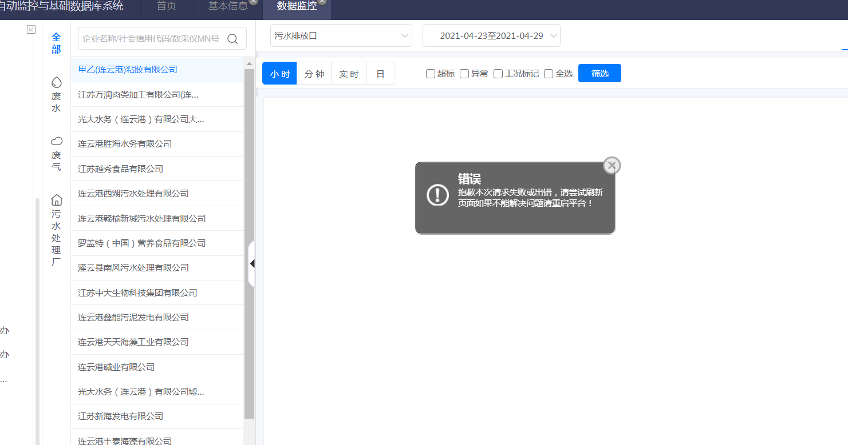  排查：先删除mongodb的amdb库，再次导入2020起的历史数据,打开报错。  重装两次管理端平台（后续补丁未打），数据监控界面仍然报错。  申请部门：服务运营部
实施部门  审批 | 签名/时间：
实施人 | 好 | 工作量 |  |  |  | 完成时间 | 年 月 日
完成情况确认 | 实施部门确认： 申请人确认：
满意度评价 | □优秀（5分）□满意（4分）□一般（3分）□较差（2分）□很差（1分）  若任务单实施过程优秀、较差或很差，请给出原因：  签名/时间：
特殊情况说明：

